招贤矿业冲击地压预测预报及效果检验日报表
- 震源分布
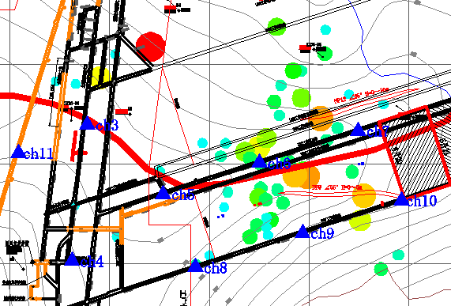
- 微震事件频次、总能量、能量频次分布及频次累加
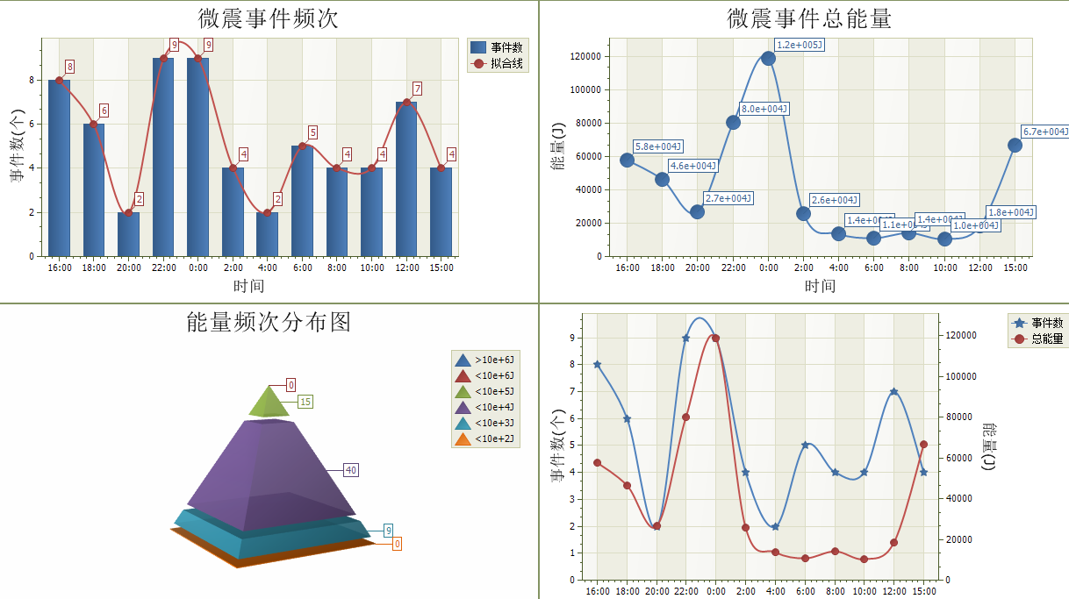

三、震源分析
今日微震监测数据值所取时间段为7月23日15:00分至7月24日15:00分，一采区范围内共监测到64次事件，比昨日增加19次，单个事件最大能量3.11E+04J，位于1305工作面机联巷j9测点向东10m位置处，震源高度+850m，事件时间为7月24日14:46:44。
1307工作面共监测到有效事件48次，与昨日增加23次，工作面总能量值为3.72E+05J，工作面最大能量为2.51E+04J。
四、KJ550-2应力在线监测情况
1307工作面风巷 | 应力计编号 | 第十组 |  |  | 第一组 |  |  | 第二组 |  | 第三组 |  | 第四组
1307工作面风巷 | 应力计编号 | 19 | 20 |  | 1 | 2 |  | 3 | 4 | 5 | 6 | 7 | 8
1307工作面风巷 | 距工作面距离（m） | 18.7 | 19.8 |  | 44.4 | 45.3 |  | 70.7 | 71.6 | 96.6 | 97.9 | 125.4 | 126.4
1307工作面风巷 | 最大应力（Mpa） | 8.43 | 1.29 |  | 3.20 | 1.81 |  | 3.68 | 1.97 | 4.77 | 5.78 | 2.09 | 1.43
1307工作面风巷 | 应力计编号 | 第五组 |  |  | 第六组 |  |  | 第七组 |  | 第八组 |  | 第九组
1307工作面风巷 | 应力计编号 | 9 |  | 10 | 11 |  | 12 | 13 | 14 | 15 | 16 | 17 | 18
1307工作面风巷 | 距工作面距离（m） | 151.4 |  | 152.4 | 177.2 |  | 178.2 | 203.6 | 204.6 | 236.6 | 237.6 | 262.6 | 263.4
1307工作面风巷 | 最大应力（Mpa） | 4.69 |  | 3.21 | 2.42 |  | 4.1 | 2.24 | 7.49 | 2.29 | 2.85 | 5.3 | 4.75
1307工作面风巷 | 预警情况 | 应力监测无预警，附近无明显动压显现，无冲击危险。

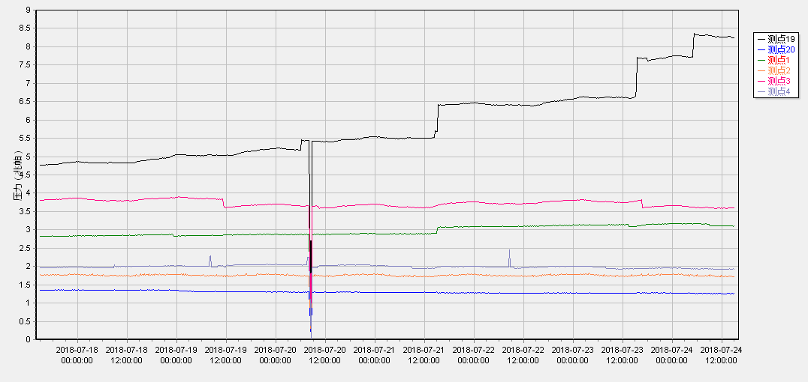

五、钻屑量评价
 | 1307工作面机巷 |  | 1305机巷 |  | 1304机巷 |  | 1304风巷
 | 2～6m | 7～10m | 2～4m | 5～10m | 2～4m | 5～10m | 2～4m | 5～10m
临界值（kg/m） | 3.05 | 4.33 | 3.01 | 4.08 | 2..95 | 3.53 | 2.95 | 3.53
实测值Max（kg/m） | 岩 | 岩 | 未进尺 |  | 未进尺 |  | 1.8 | 2.6
施工现场情况 | 现场无吸钻、卡钻及明显动压显现
六、多参量综合预警
项目 | 微震监测 | 应力在线监测 | 钻屑监测 | 现场情况 | 综合预警情况
1307工作面 | 无冲击危险 | 19#黄色预警 | 无冲击危险 | 无动压显现 | 无冲击危险
1304工作面 | 无冲击危险 | 风巷9#、18#应力监测点黄色预警；23#应力监测点红色预警 | 无冲击危险 | 无动压显现 | 无冲击危险
七、建议及要求
1、1307工作面已回采786.4m，采煤部回采匀速推进，物料码放及设备生根固定符合规定，冲击危险区内严禁堆放物料，作业人员穿戴防冲服。
2、各掘进工作面要进行后路锚杆（索）的防崩措施巡查工作，进入巷道人员必须穿戴防冲服（帽），在冲击危险区域人员快速通过，严禁逗留；抓紧时间按照联系单要求对管路进行固定。。
3、1304风巷预警点处已进行卸压，应力值较稳定，附近巷道无明显动力显现，同时附近监测点应力无大的变化，持续关注预警点应力上升情况。
4、1307工作面风巷应力监测19点压力黄色预警，在监测点附近施工钻屑量监测钻孔，若超标及时对此段进行卸压，采煤事业部回采期间密切关注此位置的矿压显现情况，发现异常，及时汇报撤人。

制表： 防冲办： 副总工程师：

